|  |  |  |  |  |  |  |  |  |  |  |
| --- | --- | --- | --- | --- | --- | --- | --- | --- | --- | --- |
| |  |  |  | | --- | --- | --- | |  |  |  | | МИНОБРНАУКИ РОССИИ | | | | Федеральное государственное бюджетное образовательное учреждение  высшего образования  **«МИРЭА – Российский технологический университет»**  **РТУ МИРЭА** | | |   Институт Информационных технологий | |
|  | |
| Кафедра Математического обеспечения и стандартизации информационных технологий | |
|  | |
|  | |

|  |  |
| --- | --- |
| **ОТЧЕТ ПО ЛАБОРАТОРНОЙ РАБОТЕ № 2** | |
| **по дисциплине** | |
| **«**Процедурное программирование**»**  **Тема: «МОДУЛЬНОЕ ПРОГРАММИРОВАНИЕ. ПОДПРОГРАММЫ»** | |
|  | |
| Выполнил студент группы ИКБО-12-18 | Валяев Д.А. |
| Принял преподаватель | Миронов А.Н. |

|  |  |  |
| --- | --- | --- |
| Лабораторная работа выполнена | «28» Февраля 2019 г. | *(подпись студента)* |
|  |  |  |
| «Зачтено» | «__»_______201__ г. | *(подпись руководителя)* |

Москва 2018

Задание 1. Работа со статическим одномерным массивом.

Найти максимальное из чисел, встречающееся в массиве более 1 раза.

2. Постановка задачи

Дано: массив Х из М целых чисел.

Ограничения на данные: (0<M<97; -1000<X[i]<100).

Ограничения на решаемую задачу: нет

3. Математическая модель задачи

-m[] – массив

-вводится количество элементов

-вводятся элементы массива

-введенные элементы проверяются на соответствие ограничениям

-поиск максимального элемента массива, который встречается более 1 раза

4. Определение входных и выходных данных

Входные данные-количество элементов ,сами элементы, вводится с клавиатуры.

Результат – максимальный элемент массива, который встречается более 1 раза.

5. Таблица имен объектов программы

|  |  |  |  |
| --- | --- | --- | --- |
| *Имя объекта* | *Диапазон допустимых значений* | *Тип данных* | *Семантика* |
| о | -1000..100 | int | Переменная, аргумент функции |
| g, u, e, y ,h ,max, x | -2 147 483 648 .. 2 147 483 647 | int | Переменная, аргумент функции |
| sk | 97 | int | const |

6. Разработка алгоритма программы

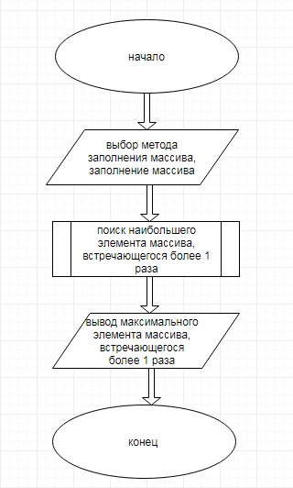

7. Разработка тестов

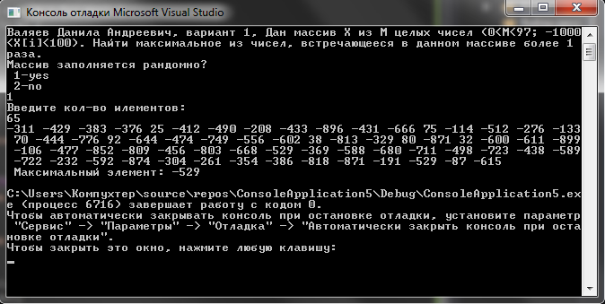

8. Исходный код программы

/*Валяев Данила Андреевич, вариант 1, Дан массив Х из М целых чисел (0<M<97; -1000<X[i]<100). Найти максимальное из чисел, встречающееся в данном массиве более 1 раза.

*/

#include "pch.h"

#include <locale.h>

#include <iostream>

#include <string>

#include <cstdlib>

#include <sstream>

#include <ctime>

#define sk 97

using namespace std;

void mass(int m[], int *u) {

int o = 0;

cout << "Введите кол-во илементов: " << endl;

cin >> *u;

if (*u > 0 && *u <= sk) {

for (int x = 0; x < *u; x++) {

cout << "Введите: " << endl;

cin >> o;

if (o >= -1000 && o <= 100) {

m[x] = o;

}

for (int x = 0; x < *u; x++)

cout << m[x] << " ";

}

}

else

cout << "error" << endl;

}

void smas(int m[], int *u) {

int o = 0;

cout << "Введите кол-во илементов: " << endl;

cin >> *u;

if (*u > 0 && *u < sk) {

srand(time(NULL));

for (int x = 0; x < *u; x++)

m[x] = 100 - rand() % -1000;

for (int x = 0; x < *u; x++)

cout << m[x] << " ";

}

else

cout << "error" << endl;

}

void search(int m[], int *u) {

int y = 0;

int max = 0;

for (int h = 0; h < *u; h++) {

y = 0;

for (int e = 0; e < *u; e++) {

if (e != h) {

if (m[e] == m[h]) {

max = m[e];

}

y++;

}

}

}

cout <<"\n Максимальный элемент: "<< max << endl;

}

int main() {

cout << "Валяев Данила Андреевич, вариант 1, Дан массив Х из М целых чисел (0<M<97; -1000<X[i]<100). Найти максимальное из чисел, встречающееся в данном массиве более 1 раза." << endl;

int m[sk];

int g, u = 0;

cout << "Массив заполняется рандомно? \n 1-yes \n 2-no" << endl;

cin >> g;

if (g == 2) {

mass(m, &u);

search(m, &u);

}

else if (g == 1) {

smas(m, &u);

search(m, &u);

}

return 0;

}

Задание 2. Работа с динамическим одномерным массивом.

1. Условие задачи

Дан одномерный целочисленный массив А, состоящий из N элементов. N заданное натуральное число.

• Cформировать массив В из элементов массива А, являющихся простыми числами.

• Выполнить сортировку части массива В между первым минимальным и последним минимальным значениями методом прямого обмена.

• Удалить все элементы массива, сумма цифр которых кратна 7.

• Найти самую длинную подпоследовательность массива А, состоящую из элементов, которые являются четными числами.

2. Постановка задачи

Дано: одномерный целочисленный массив А, состоящий из N элементов. N заданное натуральное число.

Ограничения на данные: нет.

Ограничения на решаемую задачу: нет.

3. Математическая модель задачи

-Cформировать массив В из элементов массива А, являющихся простыми числами.

-Выполнить сортировку части массива В между первым минимальным и последним минимальным значениями методом прямого обмена.

-Удалить все элементы массива, сумма цифр которых кратна 7.

-Найти самую длинную подпоследовательность массива А, состоящую из элементов, которые являются четными числами.

4. Определение входных и выходных данных

Входные данные – число элементов массива, элементы массива, вводится с клавиатуры.

Результат – массив простых чисел, отсортированный массив, массив без чисел, сумма цифр которых равна 7, максимальная последовательность четных элементов.

5. Таблица имен объектов программы

|  |  |  |  |
| --- | --- | --- | --- |
| *Имя объекта* | *Диапазон допустимых значений* | *Тип данных* | *Семантика* |
| smas, mass, y, n, k, m, n, pr, max, n, st, mk, u, x, g, i, gy, j,counter, o | -2 147 483 648 .. 2 147 483 647 | int | Переменная, аргумент функции |

6. Разработка алгоритма программы

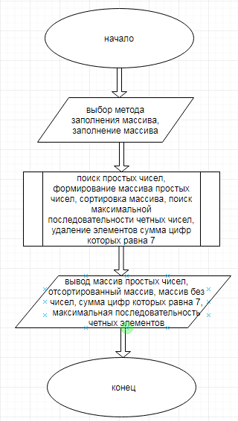

7. Разработка тестов

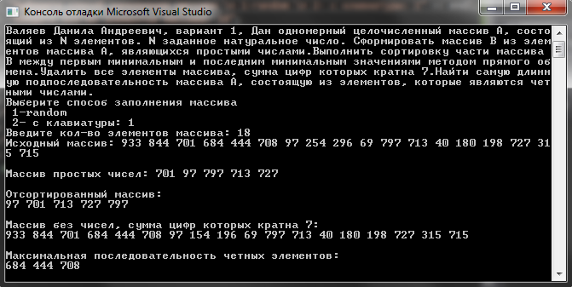

8. Исходный код программы

/*Валяев Данила Андреевич, вариант 1 ,Дан одномерный целочисленный массив А, состоящий из N элементов. N заданное натуральное число.

• Cформировать массив В из элементов массива А, являющихся простыми числами.

• Выполнить сортировку части массива В между первым минимальным и последним минимальным значениями методом прямого обмена.

• Удалить все элементы массива, сумма цифр которых кратна 7.

• Найти самую длинную подпоследовательность массива А, состоящую из элементов, которые являются четными числами.*/

#include "pch.h"

#include <locale.h>

#include <iostream>

#include <cstdlib>

#include <ctime>

using namespace std;

void mass(int *m, int *n) {

int o;

for (int x = 0; x < *n; x++) {

cout << "vvedite" << endl;

cin >> o;

m[x] = o;

}

for (int x = 0; x < *n; x++)

cout << m[x] << " ";

}

//-——-----------------------------------—

void smas(int *m, int *n) {

int o = 0;

srand(time(NULL));

for (int x = 0; x < *n; x++)

m[x] = rand() % 1000;

for (int x = 0; x < *n; x++)

cout << m[x] << " ";

}

//-——-----------------------------------—

void eazy(int *m, int *n, int *jk) {

int counter = 0;

int gy = 0;

for (int i = 0; i < *n; i++)

{

gy = m[i];

for (int j = 2; j <= *n / 2; j++)

{

if (m[i] % j == 0 && m[i] != j)

{

m[i] = 0;

counter++;

break;

}

}

jk[i] = m[i];

if (jk[i] != 0 && jk[i] != 5)

cout << jk[i] << " ";

m[i] = gy;

}

}

//--------------------------------------—

void sort(int *n, int *jk) {

int ty;

for (int i = 0; i < *n - 1; i++) {

for (int j = 0; j < *n - i - 1; j++) {

if (jk[j] > jk[j + 1]) {

ty = jk[j];

jk[j] = jk[j + 1];

jk[j + 1] = ty;

}

}

}

for (int x = 0; x < *n; x++) {

if (jk[x] != 0)

cout << jk[x] << " ";

}

}

//--------------------------------------—

int t() {

int g;

cout << "Выберите способ заполнения массива \n 1-random \n 2- с клавиатуры" << endl;

cin >> g;

return g;

}

//--------------------------------------—

void krat(int *m, int *n) {

int sum, mk = 0;

for (int u = 0; u < *n; u++) {

mk = m[u];

sum = 0;

while (m[u] != 0) {

sum += m[u] % 10;

m[u] /= 10;

}

if (sum % 7 == 0) {

m[u] = 0;

}

else {

m[u] = mk;

}

if (m[u] != 0) {

cout << m[u] << " ";

}

m[u] = mk;

}

}

//--------------------------------------—

void posled(int *m, int *n) {

int st = 0, max = 0, pr = 0;

for (int i = 0; i < *n; i++) {

if (m[i] % 2 == 0) {

pr = pr + 1;

if (i == *n) {

if (pr > max) {

max = pr;

st = i - pr;

}

}

}

else {

if (pr > max) {

max = pr;

st = i - pr;

}

pr = 0;

}

}

for (int y = st; y < st + max; y++) {

cout << m[y] << " ";

}

}

//--------------------------------------—

int count() {

int k = 0;

cout << "Введите кол-во элементов массива: ";

cin >> k;

return k;

}

//--------------------------------------—

int main() {

setlocale(LC_ALL, "RUS");

cout << "Валяев Данила Андреевич, вариант 1, Дан одномерный целочисленный массив А, состоящий из N элементов. N заданное натуральное число. Cформировать массив В из элементов массива А, являющихся простыми числами.Выполнить сортировку части массива В между первым минимальным и последним минимальным значениями методом прямого обмена.Удалить все элементы массива, сумма цифр которых кратна 7.Найти самую длинную подпоследовательность массива А, состоящую из элементов, которые являются четными числами." << endl;

int y = t(), h = 0;

int n = count();

int *m = new int(n);

int *jk = new int(n);

if (y == 2) {

mass(m, &n);

}

else if (y == 1) {

smas(m, &n);

}

cout << "\n" << "Массив простых чисел: ";

eazy(m, &n, jk);

cout << "\n" << "Отсортированный массив: " << endl;

sort(&n, jk);

cout <<"\n" << "Массив без чисел, сумма цифр которых кратна 7: "<<endl;

krat(m, &n);

cout <<"\n" << "Максимальная последовательность четных элементов: "<< endl;

posled(m, &n);

return 0;

}

Задание 3. Работа с двумерными статическими массивами.

1. Условие задачи

В двумерном массиве храниться информация о количестве учащихся в каждом классе каждой параллели с первой по одиннадцатую. Классы параллели нумеруются буквами А, Б, В, Г. Каждая строка массива хранит информацию о классах одной параллели: в первой строке по первой параллели, во второй по второй и т.д. Определить общее число учащихся в заданной параллели.

2. Постановка задачи

Дано: двумерный статический массив.

Ограничения на данные: нет.

Ограничения на решаемую задачу: нет.

3. Математическая модель задачи

-заполнение массива

-выбор параллели для подсчета учащихся

-вывод количества учащихся в выбранной параллели

4. Определение входных и выходных данных

Входные данные – количество учащихся в каждом классе.

Результат -количество учащихся в выбранной параллели.

5. Таблица имен объектов программы

|  |  |  |  |
| --- | --- | --- | --- |
| *Имя объекта* | *Диапазон допустимых значений* | *Тип данных* | *Семантика* |
| h, o, I, m, y, summ, e,r, s, t, | -2 147 483 648 .. 2 147 483 647 | int | Переменная, аргумент функции |

6. Разработка алгоритма программы

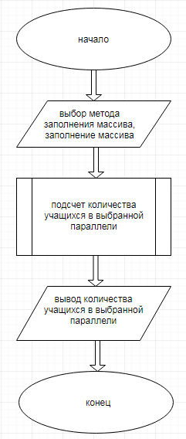

7. Разработка тестов

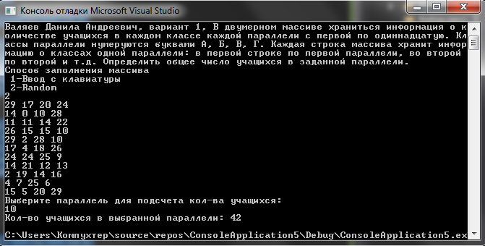

8. Исходный код программы

/*Валяев Данила Андреевич, вариант 1, В двумерном массиве храниться информация о количестве учащихся в каждом классе каждой параллели с первой по одиннадцатую. Классы параллели нумеруются буквами А, Б, В, Г. Каждая строка массива хранит информацию о классах одной параллели: в первой строке по первой параллели, во второй по второй и т.д. Определить общее число учащихся в заданной параллели.*/

#include "pch.h"

#include <locale.h>

#include <iostream>

#include <cstdlib>

#include <ctime>

#include <string>

using namespace std;

void xx(int m[][4], int n, int y) {

int h;

for (int i = 0; i < n; i++) {

for (int o = 0; o < y; o++) {

cout << "Введите кол-во учащихся в классе: " << endl;

cin>> h;

m[i][o] = h;

}

}

for (int i = 0; i < n; i++) {

for (int o = 0; o < y; o++) {

cout << m[i][o] << " ";

if (o == 3) {

cout << "\n";

}

}

}

}

void xxx(int m[][4], int n, int y) {

int h;

srand(time(NULL));

for (int i = 0; i < n; i++) {

for (int o = 0; o < y; o++) {

m[i][o] = rand() % 30;

}

}

for (int i = 0; i < n; i++) {

for (int o = 0; o < y; o++) {

cout << m[i][o] << " ";

if (o == 3) {

cout << "\n";

}

}

}

}

int par() {

int y = 0;

cout << "Выберите параллель для подсчета кол-ва учащихся: " << endl;

cin>>y;

if (y > 0 && y <= 11) {

return y;

}

else {

cout << "error" << endl;

}

}

int sum(int m[][4], int n, int y, int *s) {

int summ = 0;

int r = *s - 1;

for (int e = 0; e < 4; e++) {

summ = summ + m[r][e];

}

return summ;

}

int hi() {

int y = 0;

cout << "Способ заполнения массива \n 1-Ввод с клавиатуры \n 2-Random " << endl;

cin>>y;

return y;

}

int main() {

setlocale(LC_CTYPE, "RUS");

cout << "Валяев Данила Андреевич, вариант 1, В двумерном массиве храниться информация о количестве учащихся в каждом классе каждой параллели с первой по одиннадцатую. Классы параллели нумеруются буквами А, Б, В, Г. Каждая строка массива хранит информацию о классах одной параллели: в первой строке по первой параллели, во второй по второй и т.д. Определить общее число учащихся в заданной параллели." << endl;

int t = hi();

int m[11][4];

if (t == 1) {

xx(m, 11, 4);

}

else if (t == 2) {

xxx(m, 11, 4);

}

int s = par();

cout << "Кол-во учащихся в выбранной параллели: "<<sum(m, 11, 4, &s) << endl;

return 0;

}

Задание 4. Работа с динамическим двумерным массивом.

1. Условие задачи

Дан двухмерный массив. Переформировать его таким образом, чтобы строки располагались по возрастанию их поэлементных сумм.

2. Постановка задачи

Дано: двумерный динамический массив.

Ограничения на данные: нет.

Ограничения на решаемую задачу: нет.

3. Математическая модель задачи

-заполнение массива

-подсчет сумм элементов в строке

-сортировка строк по возрастанию их поэлементный сумм

4. Определение входных и выходных данных

Входные данные – элементы массива.

Результат – отсортированный массив.

5. Таблица имен объектов программы

|  |  |  |  |
| --- | --- | --- | --- |
| *Имя объекта* | *Диапазон допустимых значений* | *Тип данных* | *Семантика* |
| u, k, y ,x ,b, one, max, Mnum, num | -2 147 483 648 .. 2 147 483 647 | int | Переменная, аргумент функции |

6. Разработка алгоритма программы

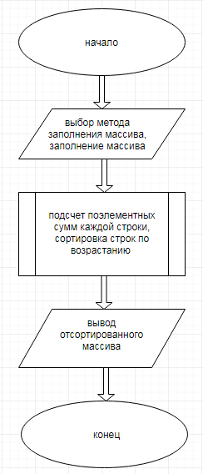

7. Разработка тестов

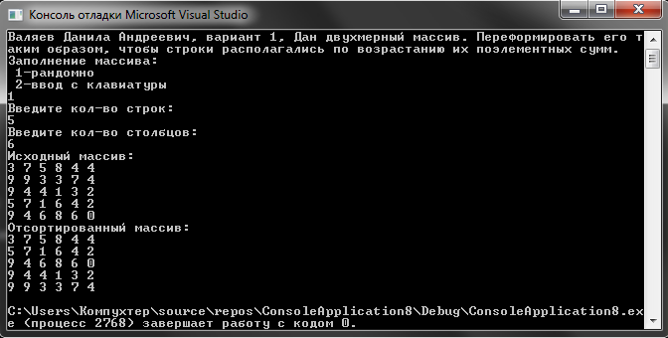

8. Исходный код программы

/*Валяев Данила Андреевич, вариант 1, Дан двухмерный массив. Переформировать его таким образом, чтобы строки располагались по возрастанию их поэлементных сумм.*/

#include "pch.h"

#include <locale.h>

#include <iostream>

#include <cstdlib>

#include <ctime>

#include <string>

using namespace std;

int ab() {

int a;

cout << "Введите кол-во строк: " << endl;

cin >> a;

return a;

}

int** tu(int a, int b) {

int l;

int **ar = new int*[a];

for (int y = 0; y < a; y++) {

ar[y] = new int[b];

}

for (int i = 0; i < a; i++) {

for (int j = 0; j < b; j++) {

cout << "Введите число: ";

cin >> l;

ar[i][j] = l;

cout << endl;

}

}

return ar;

}

int ba() {

int b;

cout << "Введите кол-во столбцов: " << endl;

cin >> b;

return b;

}

int** ty(int a, int b) {

int **ar = new int*[a];

for (int y = 0; y < a; y++) {

ar[y] = new int[b];

}

srand(time(NULL));

for (int i = 0; i < a; i++) {

for (int j = 0; j < b; j++) {

ar[i][j] = rand() % 10;

}

}

return ar;

}

void sort(int **jh, int a, int b) {

cout << "Исходный массив: " << endl;

for (int i = 0; i < a; i++) {

for (int j = 0; j < b; j++) {

cout << jh[i][j] << " ";

}

cout << endl;

}

int arr_buf[20];

int s_now = 0, s_prev = 0;

for (int p = 0; p < a; p++)

{

int* ptr_arr = &jh[p][0];

for (int i = p; i < a; i++)

{

for (int j = 0; j < b; j++)

{

s_prev += *ptr_arr;

s_now += jh[i][j];

}

if (s_prev > s_now)

{

for (int k = 0; k < b; k++)

{

arr_buf[k] = jh[i][k];

jh[i][k] = *ptr_arr;

*ptr_arr = arr_buf[k];

ptr_arr++;

}

ptr_arr -= b;

}

s_now = 0;

s_prev = 0;

}

}

cout << "Отсортированный массив: " << endl;

for (int i = 0; i < a; i++)

{

for (int j = 0; j < b; j++)

cout << jh[i][j] << " ";

cout << endl;

}

}

int menu() {

int k = 0;

cout << "Заполнение массива: \n 1-рандомно \n 2-ввод с клавиатуры" << endl;

cin >> k;

if (k == 1 || k == 2)

return k;

}

int main() {

setlocale(LC_CTYPE, "RUS");

cout << "Валяев Данила Андреевич, вариант 1, Дан двухмерный массив. Переформировать его таким образом, чтобы строки располагались по возрастанию их поэлементных сумм." << endl;

int uy = menu(), a = ab(), b = ba();

if (uy == 1) {

int **jh = ty(a, b);

sort(jh, a, b);

}

if (uy == 2) {

int **jh = tu(a, b);

sort(jh, a, b);

}

return 0;

}